**Тема уроку: *“Степенева функція, її властивості та графік”***

**Мета уроку.** Сформувати поняття степеневої функції; домогтися засвоєння властивостей та графіків степеневої функції. Навчити досліджувати властивості функції у випадках, коли показник степені різний.

Розвивати і вдосконалювати навики побудови графіків основних математичних функцій, логічне мислення. Виховувати увагу та охайність.

**Хід уроку**

**І. Організаційний момент**

**ІІ. Перевірка домашнього завдання (Слайди 2-4)**

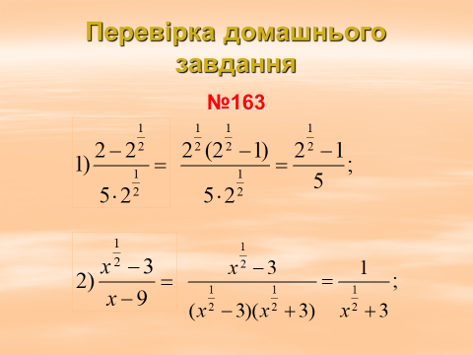 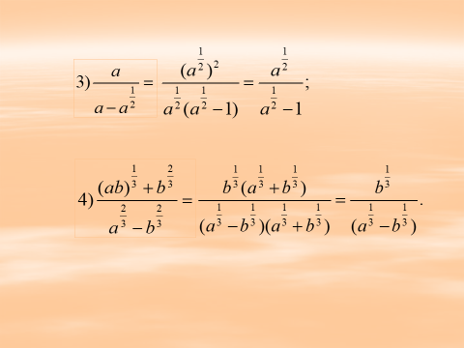

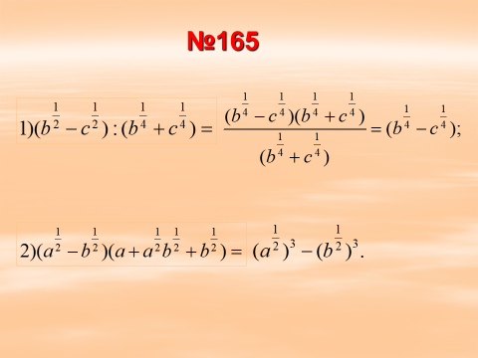

**ІІІ. Актуалізація опорних знань (Слайди 5,6)**

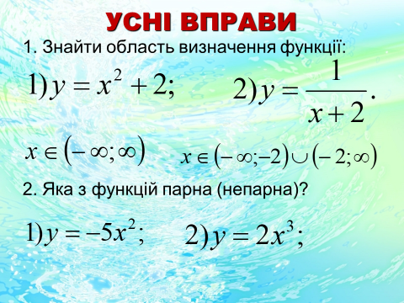 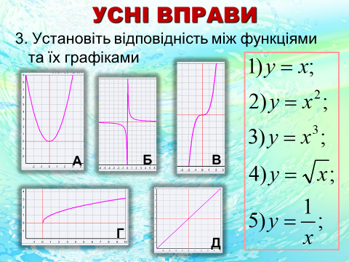

**ІV. Вивчення нового матеріалу (Слайди 8-12)**

Повідомлення теми і мети уроку.Виклад нового матеріалу.

*Презентація демонструвалась на інтерактивній дошці із можливістю вписування, домальовування та введення корекцій.*

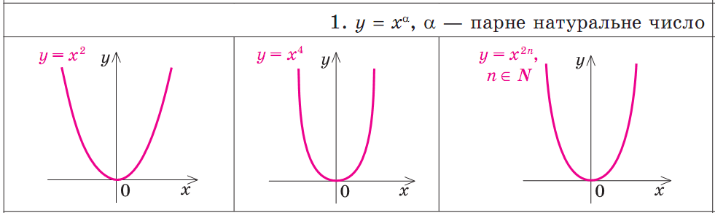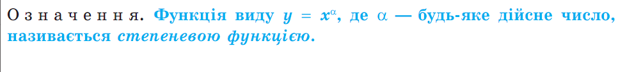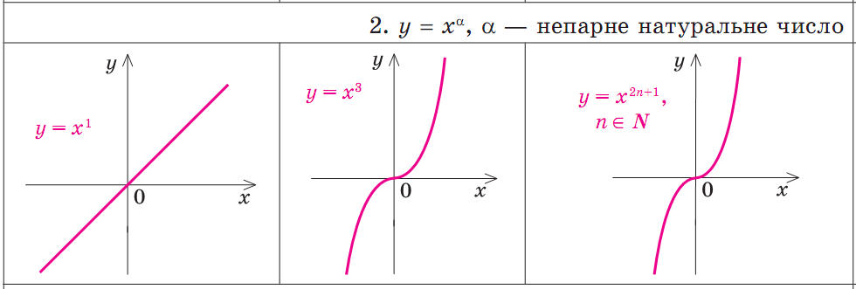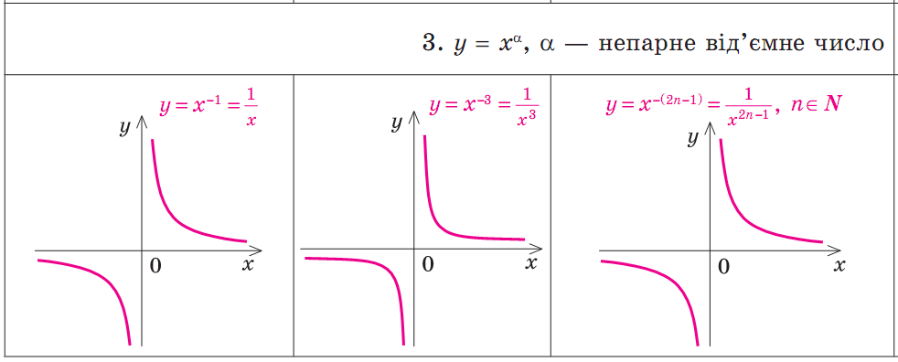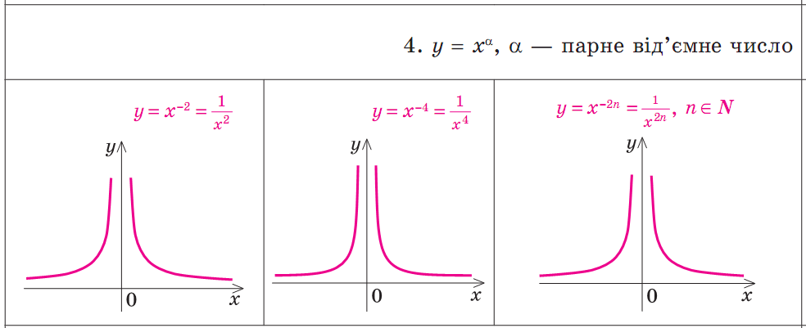

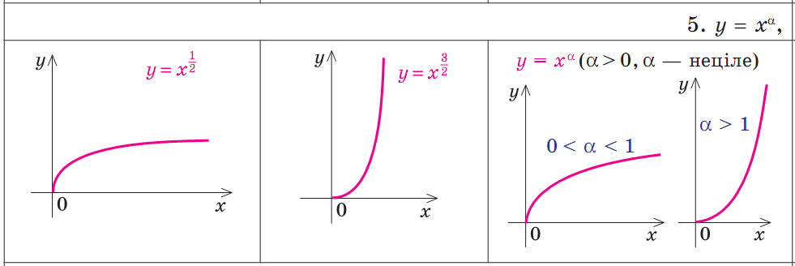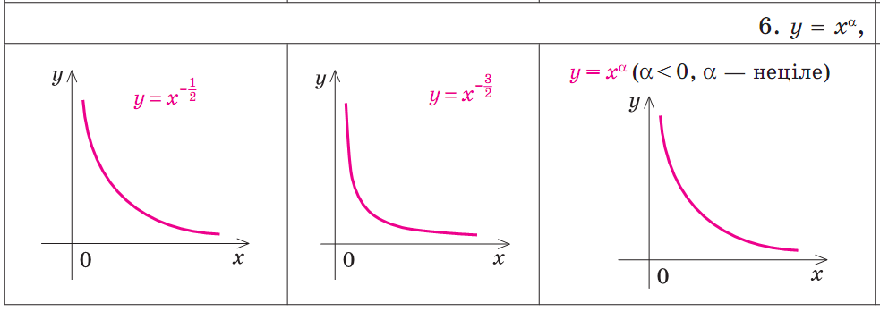

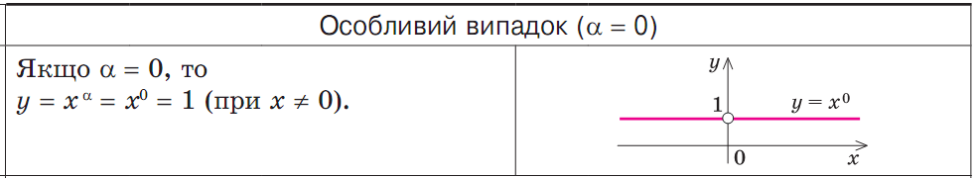

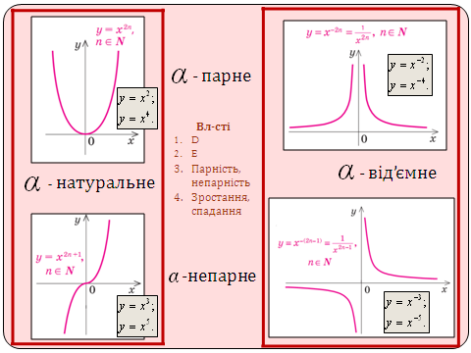

**V. Рефлексія (Слайди 13-23)**

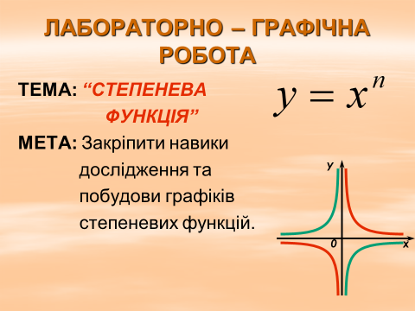

 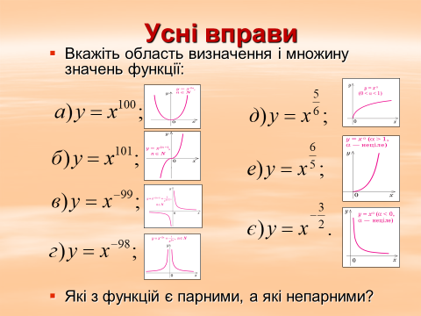

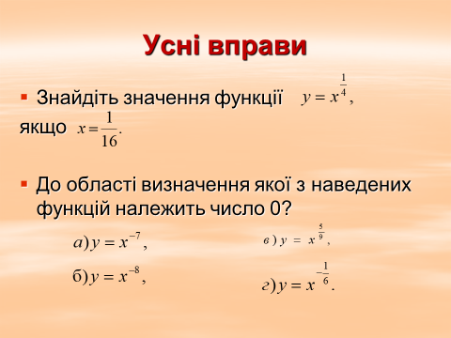

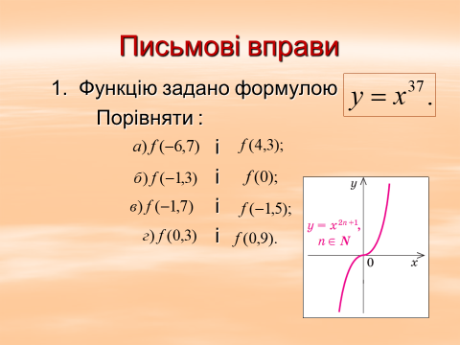 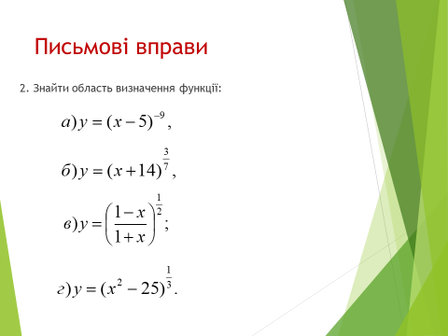

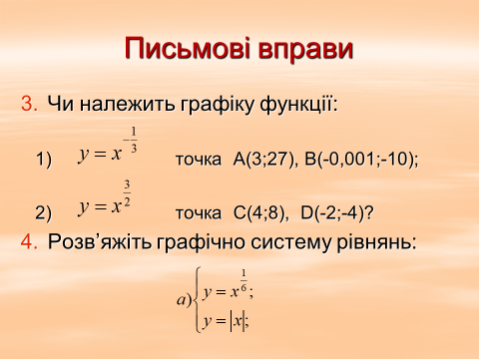

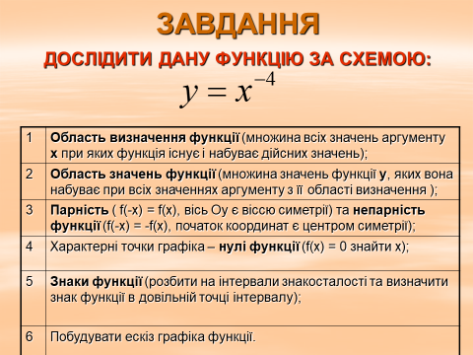

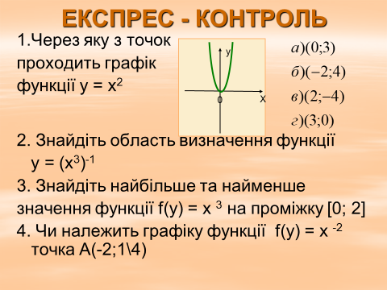

**VІ. Домашнє завдання (Слайд 24)**

**VІІ. Підсумок уроку (Слайд 25)**

